
CÔNG TY CỔ PHẦN GIẢI PHÁP PHẦN MỀM TÀI CHÍNH



BÁO CÁO ISSUE

Mã hiệu dự án : SHB
Người thực hiện : Đỗ Văn Phong
Số điện thoại : 0976298379
Email : phong.do@fssc.com.vn

Hà nội, 02/2021

Mục lục
1. Yêu cầu 2
1.1. Mã issue 2
1.2. Yêu cầu và mong muốn 2
2. Giải pháp 2
2.1. Database 2
2.2. Giao diện 2
3. Ảnh hưởng 2
3.1. Datatabase 2
3.2. Giao diện 2
4. Script 2
5. Lưu ý 2
5.1. Lưu ý chung 2
5.2. Lưu ý cho dev 2
5.3. Lưu ý cho test 2
6. Kết quả 2
6.1. User admin 2
6.2. User backend 2
6.3. User NĐT 2

Yêu cầu

Mã issue
SHBCBOND-311

Yêu cầu và mong muốn
Chỉnh sửa lại giao diện màn hình “Đường cong lãi suất” theo như mô tả trong file SHBCBOND_Đường cong lãi suất.docx

Giải pháp

Giao diện
Ở trong màn hình giao diện cũ bỏ đi các trường về lãi suất bán ra, mua vào.
Tạo thêm 2 màn hình: “Biểu LS đến ĐH” & “Biểu LS mua trước hạn”.
Trong mỗi màn hình con, khi click thêm mới sẽ hiển thị ra popup để cho người dung thực hiện thêm mới, sửa thông tin biểu lãi suất.

Cơ sở dữ liệu
Thêm vào OXINTRCURVE 2 trường selldtl & buydtl
Tạo 2 bảng CURVE_SELLDTL để lưu thông tin biểu lãi suất đáo hạn hạn & CURVE_BUYDTL để lưu thông tin biểu lãi suất trước hạn.
Thêm vào bảng tham số FLDMASTER 2 trường mới thêm.
Sửa trong pakage FOPKS_ASSET.prc_mt_oxincurve() thêm các tham số cần tương ứng. đồng thời xử lý insert vào 2 bảng phụ curve_selldtl & curve_buydtl.
Sửa lại câu lệnh lấy dữ liệu hiển thị trên màn hình home

Ảnh hưởng

Datatabase
Có thể ảnh hưởng tới luồng lưu vào trong PRODUCT

Giao diện
Không ảnh hưởng đến các giao diện khác

Script

Lưu ý

Lưu ý chung
Vì trường hợp nhiều chức năng cùng phải sửa trong pakage FOPKS_ASSET, cũng như TXPKS_MAINTAIN, TXPKS_OBJ nên đôi khi trong quá trình test hoặc dev sẽ bị lỗi “Could not find program ….ect…..”

Lưu ý cho dev

Lưu ý cho test

Kết quả
Màn hình tạo đường cong lãi suất
Phần thông tin chung
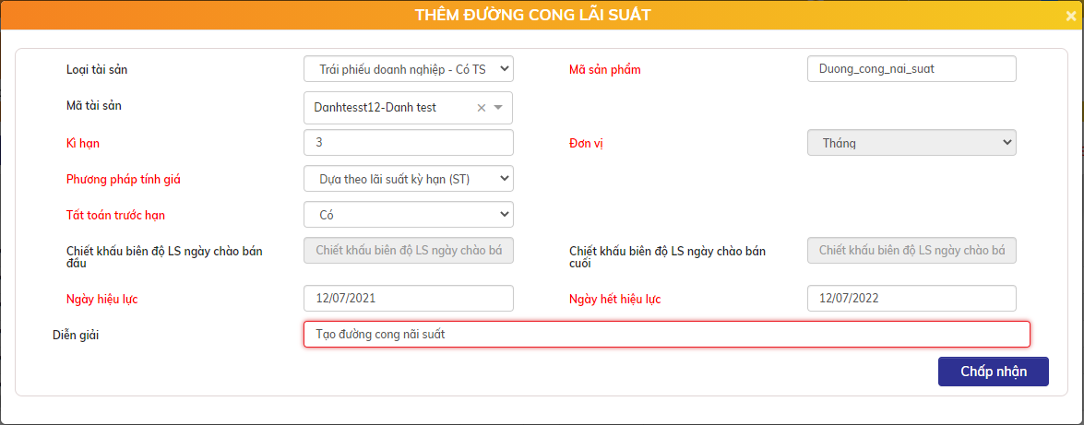
Biểu lãi suất đến đáo hạn
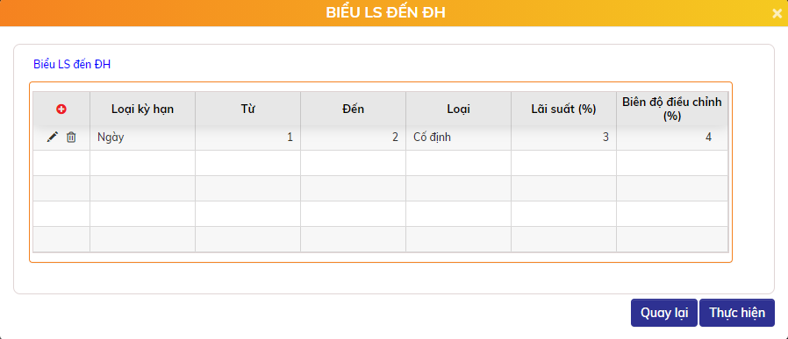
Biểu lãi suất mua trước hạn:
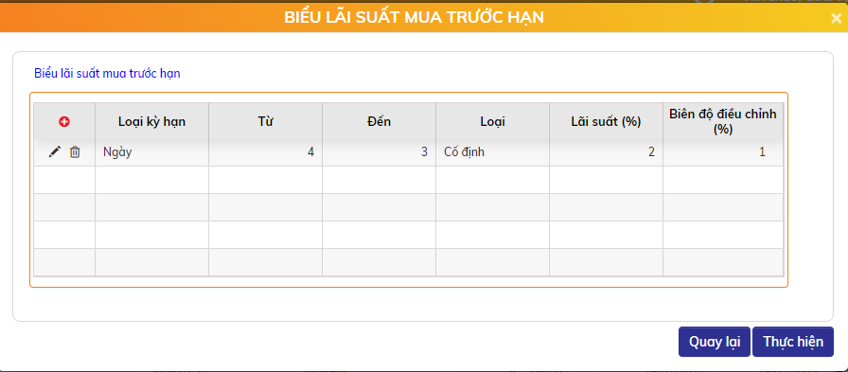
Khi để loại “Cố định” mà không nhập lãi suất thì sẽ thông báo lỗi
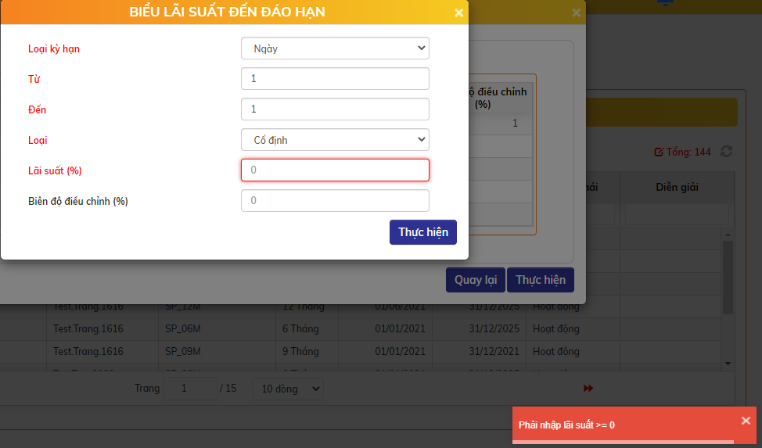
Khi để loại lãi suất là thả nổi thì phải nhập biên độ điều chỉnh, không nhập sẽ thông báo lỗi:

Ngày mua lại (bán lại) phải thuộc từ ngày phát hành đến ngày đáo hạn, khi nhập không thuộc khoảng đã thông báo lỗi:
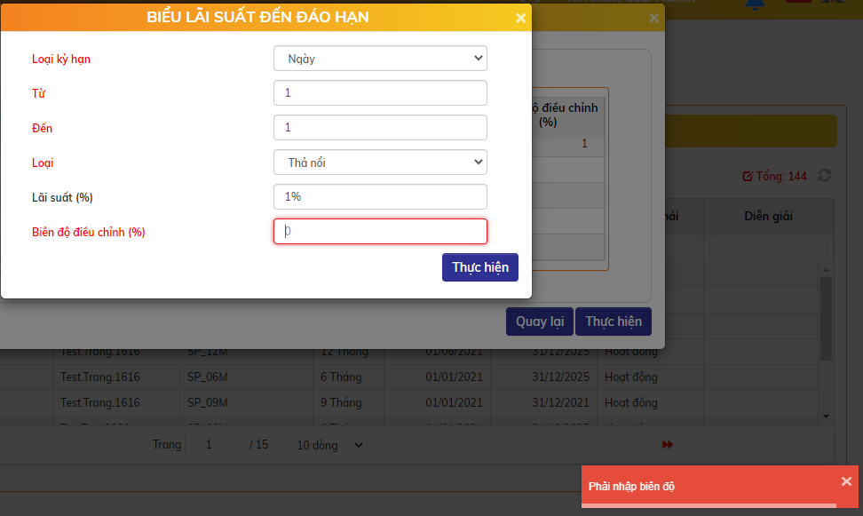
Sau khi thêm mới đã ra ngoài màn hình home
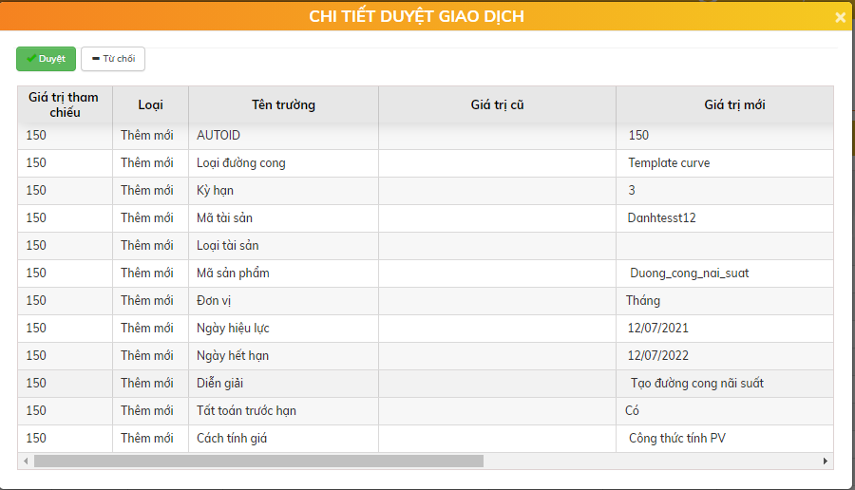
Ngay lập tức trong bảng product đã có thông tin của sản phẩm mới thêm:
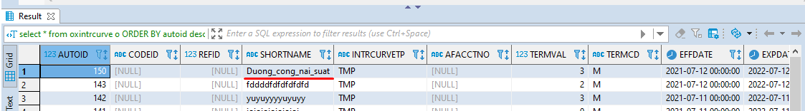
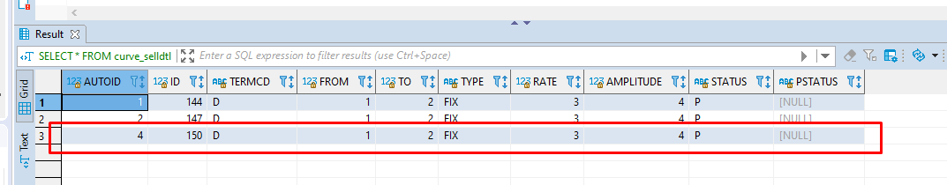

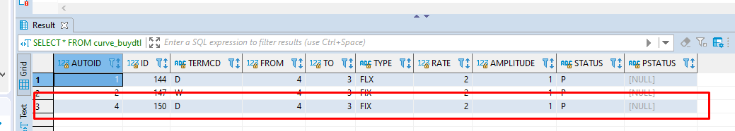
Khi thực hiện sửa thông tin của sản phẩm:
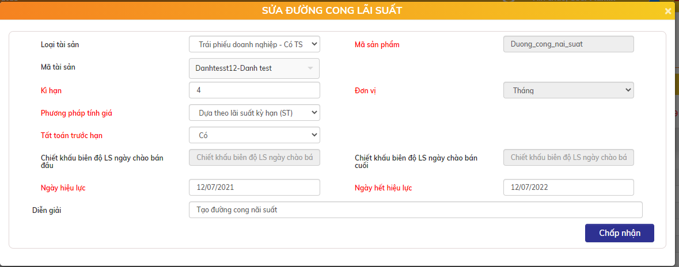
Thông tin trường sửa đổi đã ra ngoài home:
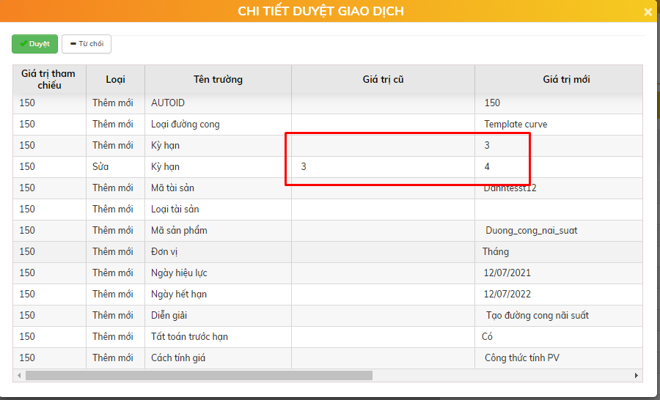
Khi xem chi tiết đã hiển thị đúng thông tin như khi mới tạo:
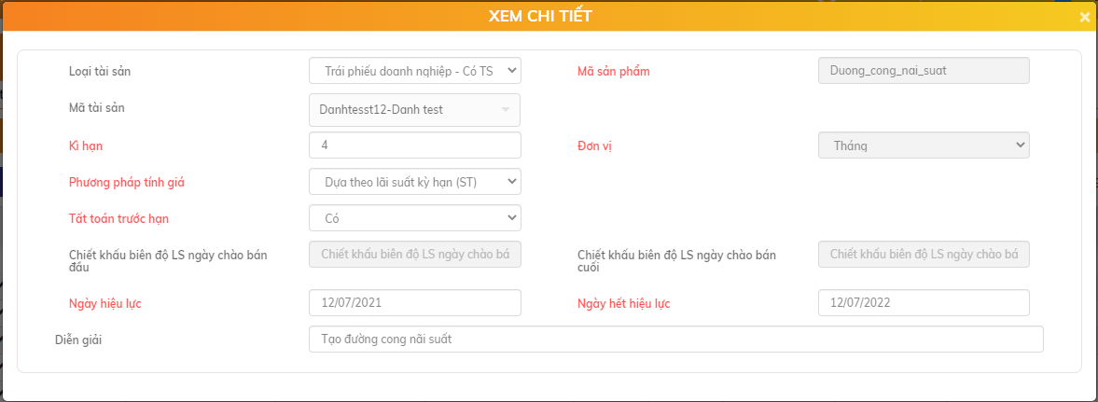

Khi
Sau khi active thì sản không được phép sửa, các màn hình đã disabled các trường không cho phép được sửa đổi thông tin.
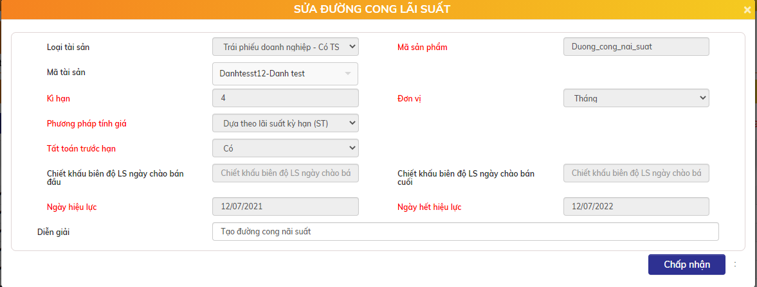
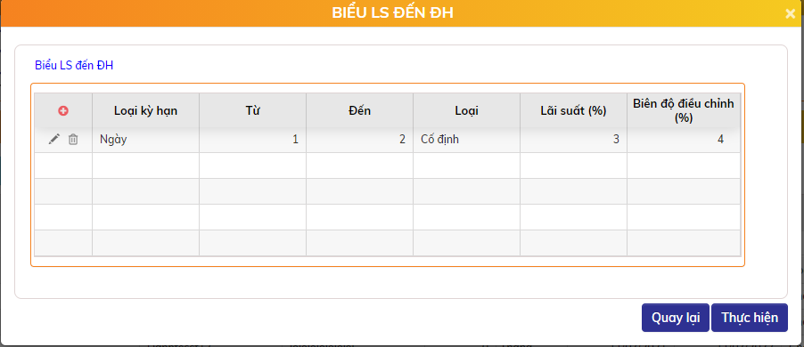

Thực hiện xoá sản phẩm vừa đăng
